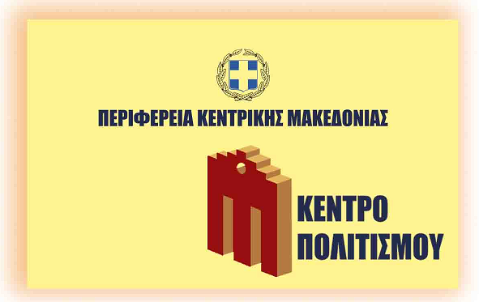 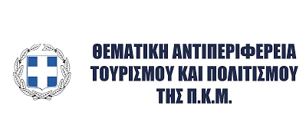

**ΔΕΛΤΙΟ ΤΥΠΟΥ**

**Το Κέντρο Πολιτισμού της Περιφέρειας Κεντρικής Μακεδονίας και η Θεματική Αντιπεριφέρεια Τουρισμού και πολιτισμού της Π.Κ.Μ.**

**διοργανώνουν**

**Χριστουγεννιάτικο Φεστιβάλ Παιδικών – Νεανικών Χορωδιών**

**«Χριστουγεννιάτικες Μελωδίες Αγγέλων 2»**

**την Δευτέρα 19 Δεκεμβρίου 2016 και ώρα 19:00**

**στη σκηνή του Κ.Θ.Β.Ε «Σωκράτης Καραντινός», στη Μονή Λαζαριστών**

**ΕΙΣΟΔΟΣ ΕΛΕΥΘΕΡΗ**

Οι φετινές Χριστουγεννιάτικες ευχές της **Περιφέρειας Κεντρικής Μακεδονίας** θα είναι και πάλι μελωδικές με ένα **Χριστουγεννιάτικο Φεστιβάλ Παιδικών – Νεανικών Χορωδιών** με στόχο την προβολή των μουσικών συνόλων – χορωδιών της ευρύτερης περιοχής της Περιφέρειας Κεντρικής Μακεδονίας.

Πρόκειται για ένα πολιτιστικό γεγονός, για την ανάδειξη του πολιτιστικού μας πλούτου, αφιέρωμα στην κινητήρια δύναμη που είναι η Νεολαία μας.

Θα απολαύσουμε όλοι μαζί χορωδιακά ακούσματα από καταξιωμένες παιδικές – νεανικές χορωδίες.

**Συμμετέχουν:**

* **Χορωδία Αρσάκειου Δημοτικού Σχολείου Θεσσαλονίκης**

Μαέστρος : Ηρακλής Παναγόπουλος

* **Νεανική Χορωδία «Νίκος Αστρινίδης»**

Μαέστρος: Βασιλική Κατσούκα

* **Χορωδία Νέων Ι.Μ. Σερρών «Αγγέλων Φωνές»**

Μαέστρος: Μαρία Κουβακλή

* **Νεανική Χορωδία fons Musicalis, Δήμου Αιγινίου**

Μαέστρος: Μιχάλης Καρυοφυλλίδης

* **Χορωδία Γυμνασίου Ελληνικού Κολλεγίου Θεσσαλονίκης**

Μαέστρος: Μαρία Έμμα Μελιγκοπούλου

* **Χορωδία 1ου Γυμνασίου Μουδανιών**

Μαέστρος: Νίκος Τσαμαϊδης

**Καλλιτεχνική Επιμέλεια: Μαρία Έμμα Μελιγκοπούλου**

**Σκηνοθεσία: Νέλλυ Δελλή**

ΔΙΟΡΓΑΝΩΣΗ: 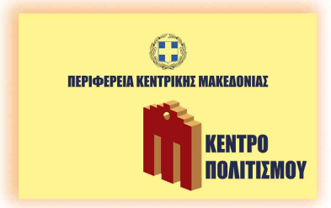

Με τη στήριξη: 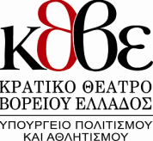

ΧΟΡΗΓΟΙ ΕΠΙΚΟΙΝΩΝΙΑΣ: **  **        